Thème 1 – La Terre, la vie, l’organisation du vivant – la dynamique interne de la Terre TP–La dynamique des zones de collision

Par divergence, l’expansion océanique éloigne deux blocs continentaux l’un de l’autre ; dans un contexte de convergence, la subduction entraîne la fermeture de l’océan et rapproche les continents qui le bordent. Deux lithosphères continentales peuvent entrer en contact et s’affronter : c’est la collision continentale.

Problème : quelle est la conséquence de la convergence de deux lithosphères continentales suite à la subduction ? Quels sont les indices du raccourcissement et de l’épaississement ?

Activités et déroulement des activités | Capacités et  attitudes
Activité1: les indices d’une collision continentale.  les déformations, marqueurs de l’épaississement  On vous propose d’étudier les déformations visibles à l’échelle régionale dans les Alpes.  - En vous aidant des informations de cette ressource : https://www.youtube.com/watch?v=4ijmY1EpbQc montrer que l’on a dans cette région des preuves des mouvements de compression à l’origine de la formation des Alpes.  - La vidéo suivante peut vous aider à comprendre ces structures :  Plis et failles :  Nappes de charriage :  https://www.youtube.com/watch?v=RY24lQxMI4U  https://www.youtube.com/watch?v=5Y9_iGPVRX0  https://www.youtube.com/watch?v=RY24lQxMI4U  Sur chacune des trois photos ci-dessous, réaliser un schéma légendé avec un titre permettant d’identifier la structure présente dans le paysage (faille, plis, nappe de charriage)  Dans votre schéma doivent figurer les éléments suivants :  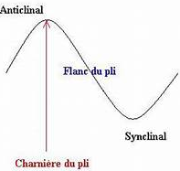  Pour un pli :  Les différentes strates ( = couches de roches) doivent être représentées.  https://www.youtube.com/watch?v=rfPrfUCdd5Q  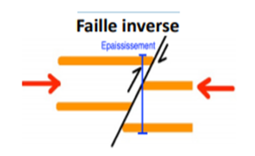  Pour une faille :  Les différentes strates ( = couches de roches) doivent être représentées.  flèches rouges = contraintes,  flèches noires = sens de déplacement  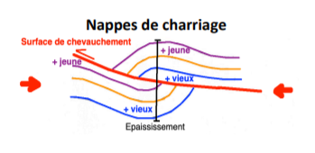  Pour une nappe de charriage :  Les différentes strates ( = couches de roches) doivent être représentées.  - en précisant l’âge des différentes strates sur le schéma.  Pour ce travail vous pouvez :  - Le faire via paint ou word directement sur la photo  A la marge, imprimer le document, réaliser le schéma directement sur la photo ou avec un calque ; photographier le schéma une fois terminé et me le déposer =  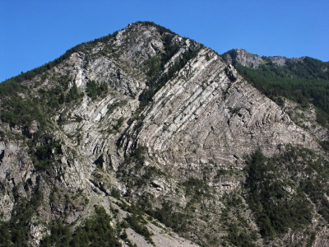  Photographie 1a - St Clément Hautes Alpes  Les roches photographiées sont des roches sédimentaires : elles présentent des strates qui résultent du dépôt , initialement à l’horizontal, de sédiments par la suite consolidés.  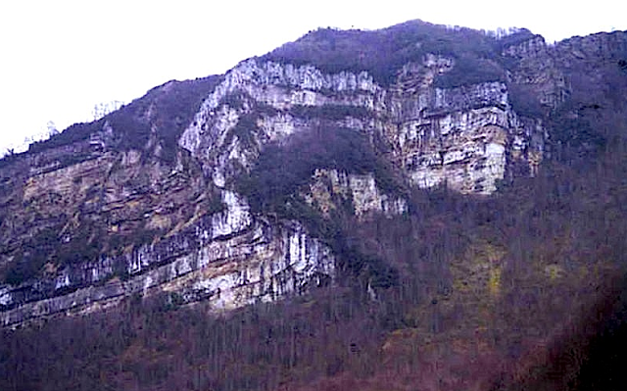  Photographie 1b - Saint Rambert en Bugey (Ain) : avant la déformation, les strates étaient très proches l’un de l’autre et alignés horizontalement.  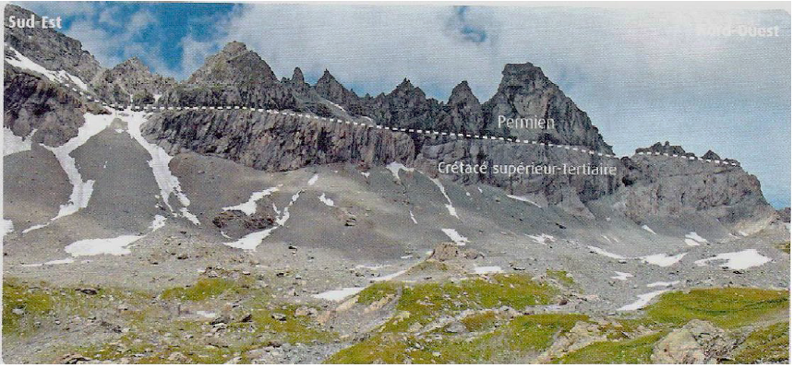  Photographie 1c - Ci-dessus, la nappe de Glaris, dans les Alpes helvétiques.  Il faut ici regarder les âges des terrains et leur organisation spatiale pour comprendre les phénomènes d’empilement et d’épaississement | Pratiquer des langages Communiquer dans un langage scientifiquement approprié  RAISONNER  Mettre en relation des données  Pratiquer deslangagesschématiser  RAISONNER  Mettreenrelationdes données  MODELISER  Pratiquer deslangagesCommuniquer dansun langagescientifiquementapproprié  Pratiquer des langages  Communiquer dans un langage scientifiquement approprié  RAISONNER  Mettre en relation des données  Pratiquer des langages  schématiser  RAISONNER  Mettre en relation des données

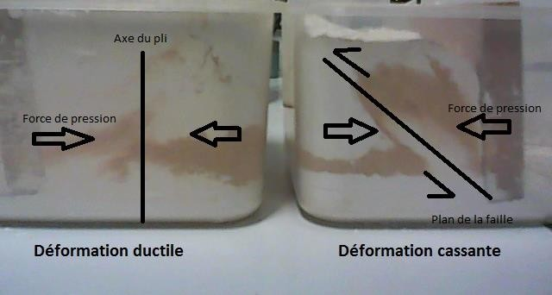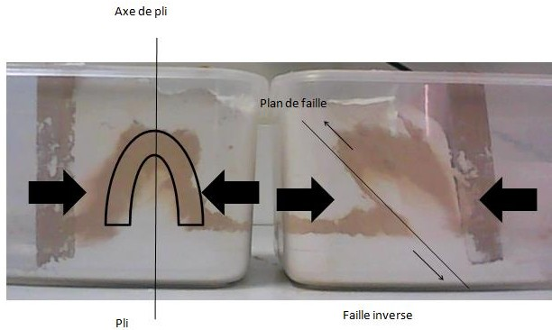Activité 3: Modéliser pour comprendre
Ressources: plâtre de différentes couleurs , dispositif de modélisation.

- On réalise la modélisation proposée par le protocole p229 pour simuler les structures résultantes
d’une compression https://www.youtube.com/watch?v=BLZurdq2qpk

1–on dispose les plaques en L de manière centrée et jointives  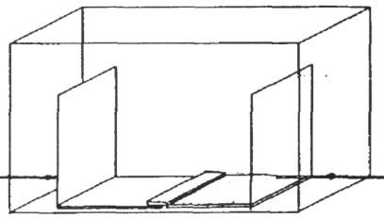 | 4–on arrête lorsque vous avez déposé 6 couches, soit une épaisseur d'environ 6 cm maximum  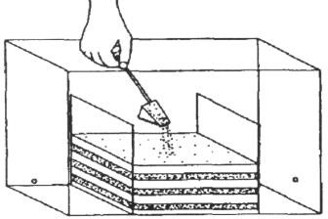
2 – on dépose alternativement des couches de farine claire et de cacao sombre de 1 cm d'épaisseur maximum  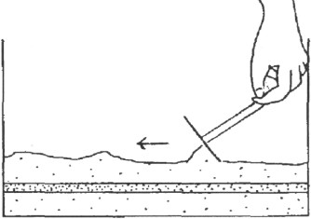 | 5 – on écarte délicatement les 2 plaques en L par étapes, en vous arrêtant pour photographier chaque temps  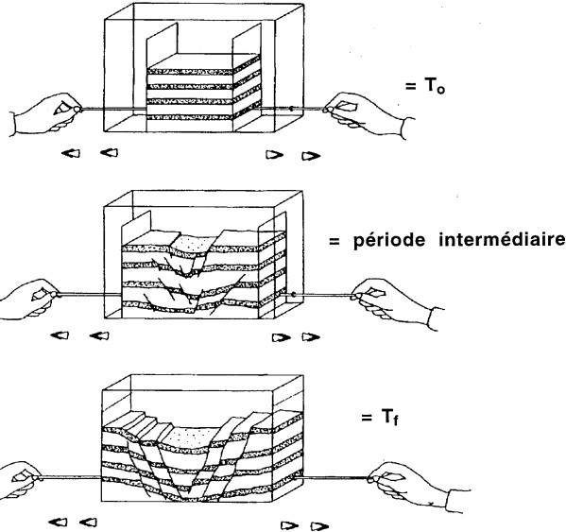
3–onégalisechaquecoucheafinqu'ellesoitbienhorizontaleetrégulière,sanstroptasser

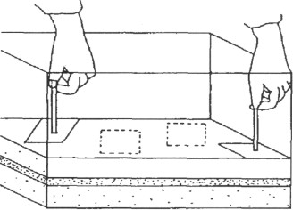

Proposez une hypothèse pour expliquer les déformations observées dans les paysages.

- Les déformations visibles en surface s’accompagnent de la formation d’une………………………..  ………………………sous la chaîne de montagnes.  - Il résulte de toutes ces déformations un de la croûte, dû à un  Raccourcissement et un de matériaux continentaux, ce qui conduit à leur  Mise en relief et contribue à former une chaîne de montagnes de collision.  - La collision peut aboutir, dans certains cas, au d’une des deux lithosphères  Continentales sous l’autre. La base de la lithosphère s’ alors dans  l’asthénosphère.  Activité4: Les indices pétrographiques du raccourcissement et de l’épaississement  Exemple des transformations métamorphiques des granites de la croûte continentale lors de la collision  - Observer les roches suivantes et identifier les minéraux caractéristiques : granites, micaschistes ,gneiss et migmatites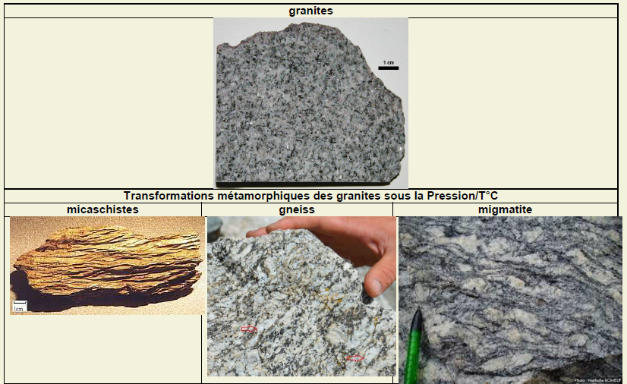  http://lithotheque.online.fr/Micropol/index.html  https://www.youtube.com/watch?v=skcFrS7ROyU&t=25s  Complétez le tableau à l’aide de vos observations et faire des recherches pour compéter le tableau. |  |  |  |  |  |  | UTILISER des  Techniques Observer au microscopepolarisant  Pratiquer des langages Communiquer dans un langage scientifiquement approprié  RAISONNER  Mettre en relation des données
 | Echantillons: | Granite d'une croûte continentale témoin(données  standards) | Roches métamorphiques dérivées du granite témoin
 | Echantillons: | Granite d'une croûte continentale témoin(données  standards) | Micaschiste | Gneiss | Migmatite
 | 1) Minéraux observables(dont minéraux caractéristiques) | Quartz Felspath plagioclase Micas(biotite)  Feldspath orthose | Quartz  Felspath plagioclase Micas (biotite)  +glaucophane | Quartz Felspath plagioclase Micas(biotite)  +Disthène  +/-sillimanite | Quartz Felspath plagioclase Micas(biotite)  +sillimanite  +/-Disthène
 | 2) Aspect macroscopique et Relation géométrique (observable entre les minéraux) | Mx aux contours nets, de taille comparable.  Entièrement cristallisé, sans ordre apparent.  =texture grenue
 | 3) Domaine de pression et T°C de formation  (signés par les associations minérales caractéristiques)*  Voir document 1 ci-dessous | T°C d’environ  1000°C  Pression<500MPa  Roche magmatiqueplutonique

Document1:domaine de stabilité de différents minéraux en fonction de la pression et de la T°C

